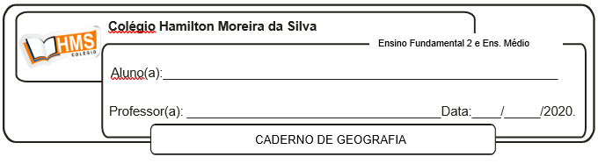

**Exercícios**

Pág. 226 (nº 1 ao 3)